Депутаты в Каркаралинском районе
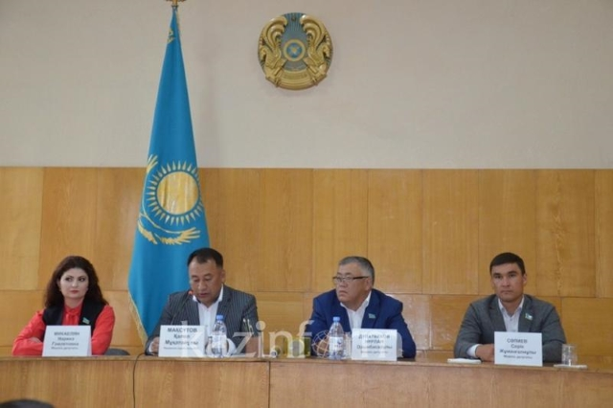
11 июля 2017 года депутаты Мажилиса Парламента Микаелян Н.Г., Дулатбеков Н.О., Сапиев С.Ж. провели встречу с работниками крестьянского хозяйства Каркаралинского района. На встрече с депутатами Мажилиса Парламента РК руководители крестьянских хозяйств Каркаралинского района попросили оказать содействие в снижении процентной ставки при кредитовании по государственным программам.
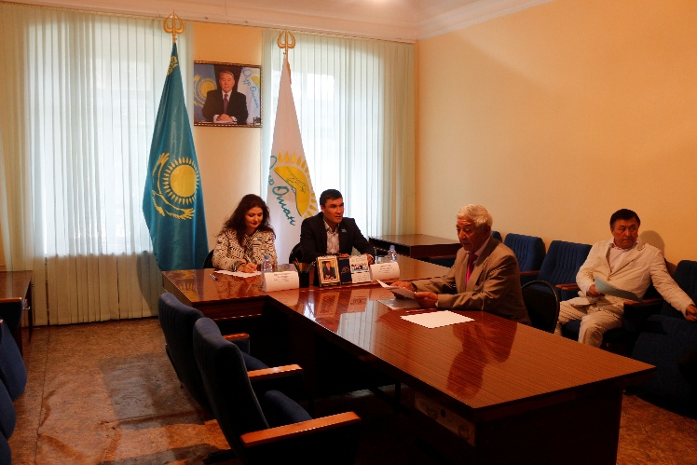
12 июля 2017 года Депутаты Мажилиса Парламента Микаелян Н.Г., Дулатбеков Н.О., Сапиев С.Ж. провели прием граждан в Каркаралинском районе. Каркаралинцы смогли задать интересующие вопросы и высказать пожелания. В Каркаралинском районе планируется установить памятники некоторым выдающимся личностям. Но, пока деньги из бюджета не выделяются и это тормозит весь процесс. С предложением о том, что этот вопрос рассмотрели на уровне Парламента Республики Казахстан к народным избранникам обратился председатель Каркаралинского районного общественного совета.

